**Контрольно-измерительные материалы**

**по предмету «География» для 5 класса.**

**I. Спецификация**

**1. Назначение КИМ**: работа предназначена для проведения процедуры промежуточной аттестации учащихся по учебному предмету «География» в 5 классе.

**2. Форма промежуточной аттестации**: контрольная работа.

**3. Продолжительность выполнения работы учащимися**: 35 мин, не включая время для инструктажа перед работой.

**4. Предметные планируемые результаты освоения учебного предмета**

|  |  |
| --- | --- |
| № | Требования к уровню подготовки учащихся, достижения которых проверяется на промежуточной аттестации |
| **1** | **Знать/понимать** |
| 1.1 | Основные этапы географического освоения Земли, открытия великих путешественников и землепроходцев. |
| 1.2 | Основные представления о происхождении и строении Земли, объектов Солнечной системы. |
| 1.3 | Географические объекты, процессы, явления, закономерности; владение понятийным аппаратом географии |
| 1.4 | Представления и основополагающие теоретические знания о целостности и неоднородности Земли как планеты в пространстве и во времени, особенностях природы. |
| **2** | **Уметь** |
| 2.1 | Определять понятия, создавать обобщения, логические цепочки, устанавливать аналогии, классифицировать, самостоятельно выбирать основания и критерии для классификации. |
| 2.2 | Устанавливать причинно-следственные связи, строить логическое рассуждение, умозаключение (индуктивное, дедуктивное и по аналогии) и делать выводы. |
| 2.3 | Применять и преобразовывать знаки и символы, модели и схемы для  решения учебных и познавательных задач. |
| **3** | **Владеть** |
| 3.1 | Основами картографической грамотности и использования географической карты для решения разнообразных задач |

**5. Характеристика структуры и содержания КИМ**

Контрольная работа содержит 13 заданий базового уровня, 5 заданий повышенного уровня.

Для оценки базового уровня используются задания 1-6.2, 6.4, 7.1, 7.2, 10-13. Достижение уровней повышенной подготовки проверяется с помощью заданий 6.3, 6.5, 7.3-9.

Тестовые задания с выбором одного варианта ответа – 6.

Тестовые задания с выбором нескольких вариантов ответа – 1.

Задание на установление соответствия – 2

Задания с кратким вариантом ответа – 7

Задания с развернутым вариантом ответа – 4.

**6. Критерии оценивания выполнения отдельных заданий и работы в целом**

Выполнение каждого из заданий № 1-6.3, 6.4, 7.2, 8, 10-13 оценивается в 1 балл.

Задания №3, 6.5, 7.1, 7.3, 7.4, 9 оцениваются 0 или 2 балла в соответствии с критериями.

Максимальное количество баллов за работу – 27 баллов.

**Перевод первичных баллов в отметки**

|  |  |  |  |  |
| --- | --- | --- | --- | --- |
| **Отметка** | **«2»** | **«3»** | **«4»** | **«5»** |
| **Первичный балл** | **0-10** | **11-17** | **18-23** | **24-27** |

**7. Обобщенный план КИМ для промежуточной аттестации**

|  |  |  |  |  |
| --- | --- | --- | --- | --- |
| № задания КИМ | Планируемые результаты  (из 1 таблицы) | Проверяемые умения  (из кодификатора) | Уровень  (базовый или повышенный) | Баллы |
| 1 | 1.1 | 1.1 | Б | 1 |
| 2 | 1.1, 3.1 | 1.2 | Б | 1 |
| 3 | 1.1 | 1.4 | Б | 2 |
| 4 | 1.2 | 3.1 | Б | 1 |
| 5 | 1.3 | 2.6 | Б | 1 |
| 6.1 | 2.3, 3.1 | 2.1 | Б | 1 |
| 6.2 | 2.3, 3.1 | 2.3 | Б | 1 |
| 6.3 | 2.3, 3.1 | 2.3 | П | 1 |
| 6.4 | 2.3, 3.1 | 2.2 | Б | 1 |
| 6.5 | 2.2, 2.3, 3.1 | 2.4 | П | 2 |
| 7.1 | 1.3, 2.3, 3.1 | 3.1 | Б | 2 |
| 7.2 | 1.3, 2.3, 3.1 | 2.5 | Б | 1 |
| 7.3 | 1.4, 2.2, 3.1 | 3.2 | П | 2 |
| 7.4 | 1.4, 2.2, 3.1 | 3.3 | П | 2 |
| 8 | 2.2 | 3.2, 3.3 | П | 1 |
| 9 | 1.3, 2.2 | 3.3 | П | 2 |
| 10 | 1.2 | 3.5 | Б | 1 |
| 11 | 1.2 | 3.6 | Б | 1 |
| 12 | 1.3, 2.1 | 3.7 | Б | 2 |
| 13 | 1.3 | 3.7 | Б | 1 |

**II. Кодификатор**

|  |  |  |
| --- | --- | --- |
| ***Код элементов*** | ***Контролируемые элементы содержания, проверяемые на промежуточной аттестации*** | ***Уровень сложности*** |
| **1** | **Раздел 1. Географическое изучение Земли.** |  |
| 1.1 | Представление о мире в древности. | Б |
| 1.2 | Географические открытия и исследования древности и в эпоху Средневековья. | Б |
| 1.3 | Эпоха Великих географических открытий. | Б |
| **2** | **Раздел 2. Изображение земной поверхности.** |  |
| 2.1 | План местности. | Б |
| 2.2 | Масштаб. | Б |
| 2.3 | Ориентирование по плану местности. | Б, П |
| 2.4 | Изображение на плане неровностей земной поверхности. | П |
| 2.5 | Градусная сеть на глобусе и картах. | Б |
| 2.6 | Многообразие географических карт. | Б |
| **3** | **Раздел 3. Земля – планета Солнечной системы.** |  |
| 3.1 | Земля в солнечной системе. Облик Земного шара. | Б |
| 3.2 | Вращение Земли вокруг собственной оси. Смена дня и ночи. | П |
| 3.3 | Вращение Земли вокруг Солнца. Смена времён года. | П |
| 4 | **Раздел 4. Оболочки Земли.** |  |
| 3.5 | Внутреннее строение Земли. | Б |
| 3.6 | Строение земной коры. | Б |
| 3.7 | Минералы и горные породы. | Б |

**III. КИМ**

**Текст работы**

**Инструкция по выполнению работы**

На выполнение работы по географии даётся 35 минут. Работа включает в себя 13 заданий.

При выполнении задания №6 вам понадобится линейка и транспортир.

При выполнении работы не разрешается пользоваться учебником, рабочими тетрадями, атласом и другим справочным материалом. При необходимости можно пользоваться черновиком. Записи в черновике проверяться и оцениваться не будут. Советуем выполнять задания в том порядке, в котором они даны. В целях экономии времени пропускайте задание, которое не удаётся выполнить сразу, и переходите к следующему. Если после выполнения всей работы у Вас останется время, то Вы сможете вернуться к пропущенным заданиям.

**Вариант 1**

**1. Напишите, какой древний народ представлял себе Вселенную таким образом?**

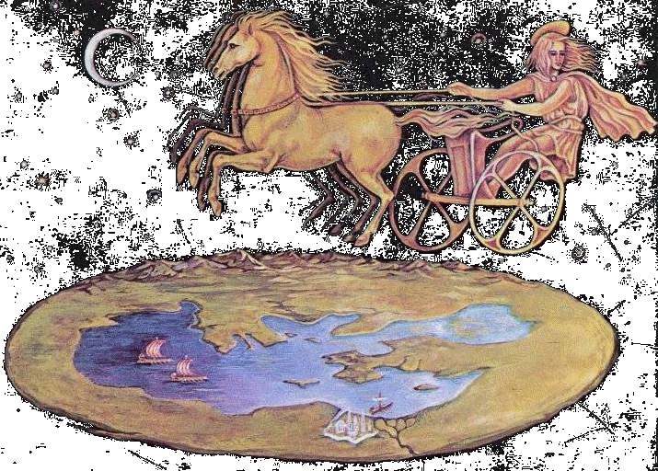

А) Индийцы Б) Римляне В) Египтяне Г) Греки

**2. Маршрут какого путешественника изображён на картинке?**

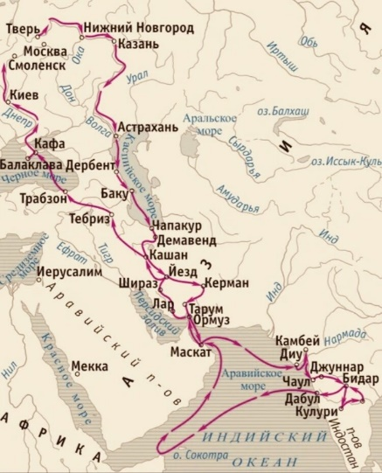

А) Николай Пржевальский Б) Марко Поло

В) Афанасий Никитин Г) Семён Дежнёв

**3. Установите соответствие между путешественниками и их открытиями/исследованиями**

|  |  |
| --- | --- |
| **Путешественник** | **Открытия/исследования** |
| А) Александр Гумбольдт  Б) Александр Маккензи  В) Марко Поло  Г) Давид Ливингстон | 1) Изучал центральные районы Африки  2) Исследование Азии  3) Описал природу Анд  4) Исследовал север Северной Америки |

|  |  |  |  |
| --- | --- | --- | --- |
| **А** | **Б** | **В** | **Г** |
|  |  |  |  |

**4. Самая далёкая от Солнца планета:**

А) Сатурн Б) Юпитер В) Нептун Г) Уран

**5. Карта с каким из перечисленных масштабов будет относится к мелкомасштабной?**

А) 1:100000 Б) 1:2000000

В) 1:200000 Г) 1: 500000

**6. Задание 6 выполняется с использованием приведённого ниже фрагмента топографической карты.** 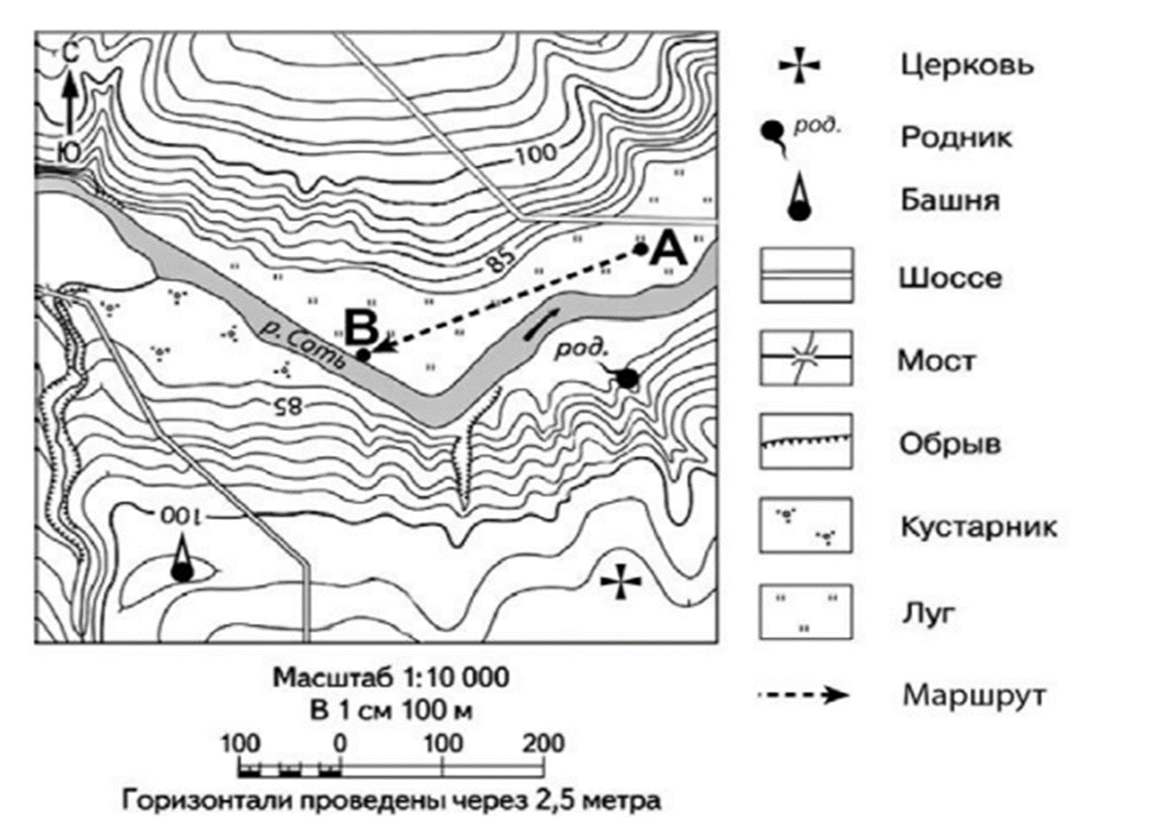

6.1. На каком берегу реки Соть находится родник?

Ответ: ____________________________________________________________

6.2. В каком направлении от родника расположена башня?

Ответ: ____________________________________________________________

6.3. Определите азимут от точки А до точки В. Для выполнения задания используйте транспортир.

Ответ: ____________________________________________________________

6.4. Какова протяжённость проложенного на карте маршрута А–В? Для выполнения задания используйте линейку. Расстояние измеряйте по центрам точек. Ответ запишите в метрах.

Ответ: ____________________________________________________________

6.5. Какой из изображённых на фотографиях объектов может быть сооружён на участке, показанном на карте точкой В? Запишите в ответе номер фотографии. Обоснуйте свой ответ.

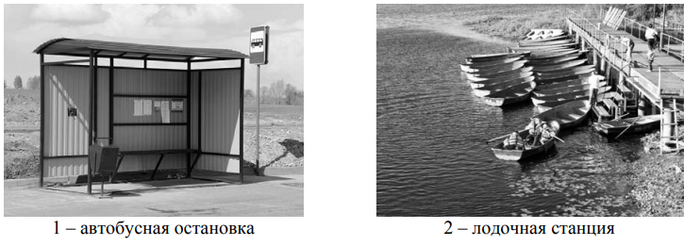

Объект: _______

Обоснование: ______________________________________________________

____________________________________________________________________________________________________________________________________

**7.** **Задание 7 выполняется с использованием приведённой ниже карты.**

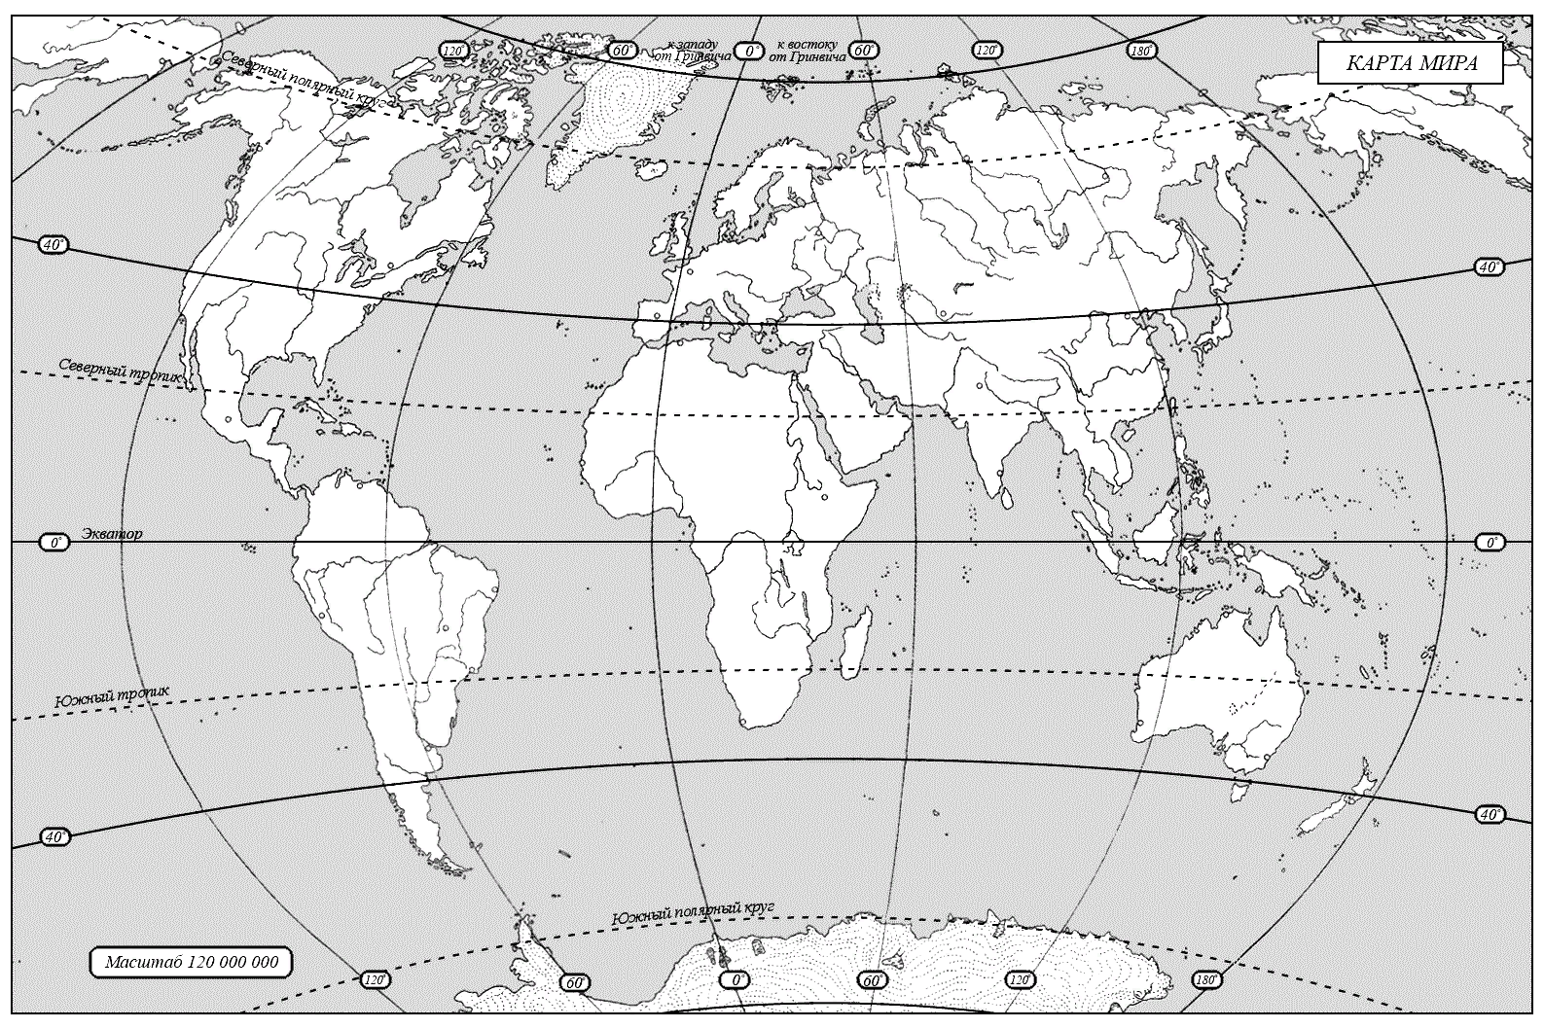

**1**

**2**

**В**

**Б**

**А**

7.1. Запишите в ответе названия материков, обозначенных на карте буквами А и Б, и океана, обозначенного на карте буквой В.

А_________________________________________________________________

Б_________________________________________________________________

В ________________________________________________________________

7.2. В каких полушариях расположен материк под буквой А? Запишите в ответе названия полушарий.

Ответ: ____________________________________________________________

7.3. На карте обозначены точки 1 и 2. В какой из них день начнётся раньше? Обоснуйте свой ответ.

День начнётся раньше в точке _____

Обоснование: ______________________________________________________

__________________________________________________________________

7.4. На карте обозначены точки 1 и 2. В какой из них угол падения солнечных лучей больше? Обоснуйте свой ответ.

Угол падения солнечных лучей больше в точке ____

Обоснование: _____________________________________________________

__________________________________________________________________

**8. Объясните, по какой причине происходит смена часовых поясов на Земле.**

Ответ: ____________________________________________________________

__________________________________________________________________

**9. Прочитайте текст и вставьте на место пропусков необходимые термины.**

23 сентября под углом 90 $°$ освещает ____________________. Эту дату называют днём _______________________, так как в обоих полушариях день ____________ ночи. В ______________полушарии – осень, а в ___________ полушарии – весна.

**10. Какова примерно температура вещества мантии:**

А) 6000 $°$ Б) 10000 $°$ В) 3000 $°$ Г) 500 $°$

**11. Выберите утверждения, характерные для материковой земной коры:**

А) Имеет два слоя: осадочный и базальтовый

Б) Имеет три слоя: осадочный, гранитный, базальтовый

В) Средняя толщина около 40-45 км.

Г) Средняя толщина 5-11 км.

**12. Установите соответствие между горной породой и её происхождением.**

|  |  |
| --- | --- |
| **Горная порода** | **Происхождение** |
| А) Кварцит  Б) Пемза  В) Каменный уголь  Г) Гипс | 1) Метаморфическое  2) Осадочное органическое  3) Осадочное химическое  4) Магматическое |

|  |  |  |  |
| --- | --- | --- | --- |
| **А** | **Б** | **В** | **Г** |
|  |  |  |  |

**13. Выберите вариант, где представлены только металлические полезные ископаемые:**

А) Железо, никель, алмазы Б) Серебро, ртуть, медь

В) Графит, алюминий, кобальт Г) Природный газ, железо, сера.

**Ключ к работе**

|  |  |  |
| --- | --- | --- |
| **Номер задания** | **Правильный ответ** | **Критерии оценивания** |
| 1 | Г | 1 балл – дан правильный ответ.  0 баллов – другой ответ или ответ отсутствует. |
| 2 | В | 1 балл – дан правильный ответ.  0 баллов – другой ответ или ответ отсутствует. |
| 3 | 3421 | 2 балла – верное правильное соответствие.  1 балл – одна ошибка (перемена двух цифр местами).  0 баллов – во всех остальных случаях. |
| 4 | В | 1 балл – дан правильный ответ.  0 баллов – другой ответ или ответ отсутствует. |
| 5 | Б | 1 балл – дан правильный ответ.  0 баллов – другой ответ или ответ отсутствует. |
| 6.1 | Правый/ на правом | 1 балл – дан правильный ответ.  0 баллов – другой ответ или ответ отсутствует. |
| 6.2 | Юго-запад/ в юго-западном/ на юго-западе/ ю-з | 1 балл – дан правильный ответ.  0 баллов – другой ответ или ответ отсутствует. |
| 6.3 | 249 $°$, 250 $°$, 251 $°$ | 1 балл – дан правильный ответ.  0 баллов – другой ответ или ответ отсутствует. |
| 6.4 | 510/520/530 | 1 балл – дан правильный ответ.  0 баллов – другой ответ или ответ отсутствует. |
| 6.5 | Объект: 2 – лодочная станция.  Обоснование, например: точка А расположена на пологом берегу реки, что  удобно для создания лодочной станции, а автобусная остановка сооружается на автомобильной трассе / шоссе / улице. | 2 балла – правильно указан объект, приведено обоснование.  1 балл – правильно указан объект.  0 баллов – во всех остальных случаях. |
| 7.1 | А) Южная Америка  Б) Антарктида  В) Индийский океан | 2 балла – правильно указаны все три объекта.  1 балл – правильно указаны 2 объекта.  0 баллов – во всех остальных случаях. |
| 7.2 | Северное, южное и западное | 1 балл – дан правильный ответ.  0 баллов – другой ответ или ответ отсутствует. |
| 7.3 | Точка 1.  Она находится восточнее. Солнце восходит на востоке, следовательно, день на востоке начинается раньше. | 2 балла – правильно указана точка, приведено обоснование.  1 балл – правильно указана точка.  0 баллов – во всех остальных случаях. |
| 7.4 | Точка 2.  Она находится ближе к экватору. Чем ближе к экватору, тем угол солнечных лучей больше. | 2 балла – правильно указана точка, приведено обоснование.  1 балл – правильно указана точка.  0 баллов – во всех остальных случаях. |
| 8 | Смена дня и ночи является следствием вращения Земли вокруг собственной оси. | 1 балл – дан правильный ответ.  0 баллов – другой ответ или ответ отсутствует. |
| 9 | 23 сентября под углом 90 $°$ освещает экватор. Эту дату называют днём равноденствия, так как в обоих полушариях день равен ночи. В северном полушарии – осень, а в южном полушарии – весна. | 2 балла – все 5 терминов написаны правильно.  1 балл – 3-4 термина написаны правильно.  0 баллов – другой ответ или ответ отсутствует. |
| 10 | Б | 1 балл – дан правильный ответ.  0 баллов – другой ответ или ответ отсутствует. |
| 11 | БВ | 1 балл – дан правильный ответ.  0 баллов – другой ответ или ответ отсутствует. |
| 12 | 1432 | 2 балла – верное правильное соответствие.  1 балл – одна ошибка (перемена двух цифр местами).  0 баллов – во всех остальных случаях. |
| 13 | Б | 1 балл – дан правильный ответ.  0 баллов – другой ответ или ответ отсутствует. |